

*UNIVERSIDAD EXPERIMENTAL DE GUAYANA*

*CARRERA: ING.INFORMATICA*

*SECCION 2*

***Informe del Proyecto***

***prof Alumno:***

***Ennis Urbaez Lorenzo Parra 28.727.109***

***Portada***

***3 ------------------------------------ introducción***

***4 ----------------------------------- Planteamiento del problema***

***5 ----------------------------------- Metodología***

***6 ----------------------------------- Estructura de matrices***

***7 ----------------------------------- Tabla de variables***

***8-9------------------------------------ Tabla de funciones***

***10 ------------------------------------ Restricciones del proyecto***

***11-12 ------------------------------------- Manual de usuario***

***13----------------------------------- conclusión***

***INTRODUCCION***

***El proyecto consiste en un juego de memoria este mejorara la capacidad de memoria del jugador a medida que el usuario va avanzado de nivel este ira aumentando de dificultad, el juego consistirá de 4 niveles que podrán ser seleccionados por el jugador***

***Planteamiento de problema***

El juego consistirá en adivinar los pares del vector, cada vez que se adivine este irá mostrando los pares encontrados y obteniendo 100 puntos por adivinanzas correctas, si este se equivoca se le deducirá intentos. El objetivo primordial que va a tener el jugador es adivinar todos los pares y conseguir la puntuación máxima que le notificara el nivel seleccionado.

***Técnicas de análisis utilizadas***

***-Se optó con utilizar un simple análisis de entrada, salida, proceso que iba ocupar cada variable, y pues a medida que se iba avanzado con el programa se le agregaría arreglos o variables nuevas para mejorar el código.***

***Estructuras de datos***

***Matrices:***

***Entre estos están.***

***int vector1[7][6****]: Este almacenara un conjunto de números que ocultaran las letras con sus pares también servirá para verificar si se insertan los mismo pares.*

***char vector2[7][6****]: Esta cadena almacenara los pares con lo que el usuario va a interactuar.*

***char vectorCPY[7][7]:*** *Esta cadena igualmente almacenara los pares pero solo se encargara de mostrarlos… por cada adivinanza que haga el usuario, irán desapareciendo y evitara bugs.*

Tabla de Variables

|  |  |  |
| --- | --- | --- |
| ***Tipo*** | ***variable*** | ***utilidad*** |
| ***int*** | ***y,x,y2,x2*** | ***Almacenaran las posiciones*** |
| ***char*** | ***Seleccion1.seleccion2*** | ***Almacenara las opciones que elegirá el usuario*** |
| ***int*** | ***puntuaje*** | ***Almacenara el puntuaje*** |
| ***int*** | ***intentos*** | ***Almacenara los intentos*** |
| ***char*** | ***atras*** | ***Servirá para volver para atrás cuando se seleccione los números de 2 al 3 del menú principal*** |

***Tabla de Funciones***

|  |  |  |  |
| --- | --- | --- | --- |
| ***Tipo de retorno*** | ***Nombre de función*** | ***Datos de este*** | ***utilidad*** |
| ***int*** | ***leerPosicion*** | ***int *y,int *x,int *y2, int *x2*** | ***Se encargara de pedir y leer las posiciones insertadas por el usuario*** |
| ***void*** | ***imprimirVector*** | ***Int vector1[7][6],***  ***int num,***  ***char vector2[7][7]*** | ***Mostrará el vector que ocultara los pares*** |
| ***void*** | ***imprimirVector2*** | ***char vectorcpy[7][7],***  ***int num*** | ***Mostrará el vector que tiene los pares*** |
| ***void*** | ***contador*** | ***Int segundos*** | ***Servirá como cronometro que marcara del 4 al 0 que tendrá el usuario para memorizar*** |
| ***int*** | ***validacion*** | ***int validar, int *intentos, int puntuaje*** | ***Este se encargara de restar los intentos cuando llegue a 0 intentos, retornara 4*** |
| ***void*** | ***puntuacion*** | ***int *puntos, int limite*** | ***Este irá sumando los puntos cada vez que el usuario inserte un par correctamente y este terminara cuando llegue al limite*** |

|  |  |  |  |
| --- | --- | --- | --- |
| ***void*** | ***mostrarPosicion*** | ***char vector2[7][7],***  ***int vector[7][6],***  ***int f,int c,***  ***int f2,int c2,***  ***int num,***  ***int *validar,***  ***char vectorCPY[7][7]*** | ***Este se encargara con todo lo que tenga que ver con la iteración que tendrá el usuario con el juego.*** |

Restricciones del proyecto:

***Se han hecho muchas pruebas y mejoras con el código con el fin de buscar fallas o bugs, para que no molesten para nada al jugador… Al programa no se la ha agregado ninguna tecla en especial.***

Manual de usuario

***Pasos a seguir:***

1. ***Tendrás 4 segundos para memorizar un par***
2. ***El nivel 0 vendría siendo como una introducción del juego para acostumbrar..***
3. ***Como veras en la imagen hay 3 columnas y 4 filas. Puedes seleccionar del 1 a 3 en las columnas y 1 a 4 en filas este irá aumentando a medida en que elijas los niveles***
4. ***Procura no meter una fila o columna inexistente ya que lo tomara como incorrecto y se te deducirá intentos.***
5. ***Se te pedirá insertar la primera fila en esta deberás insertar primero la fila y luego la columna luego se te pedirá la otra.***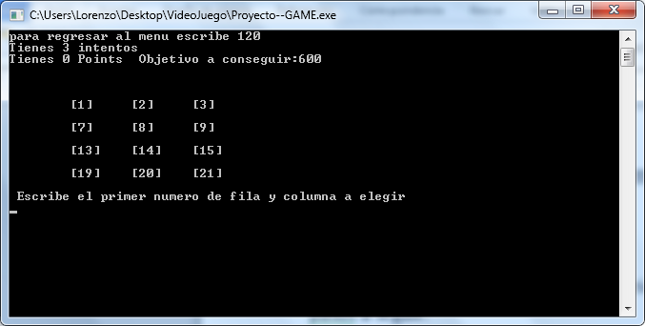

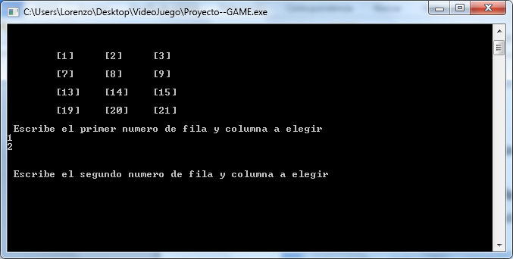

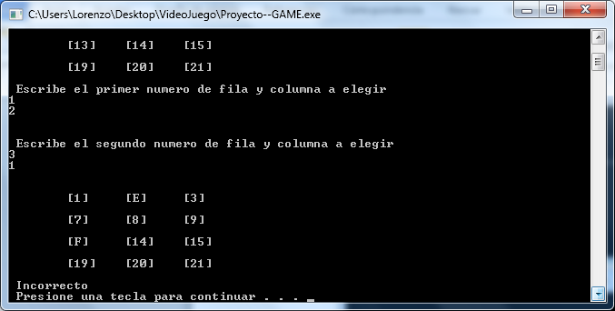

***falle xd***

***Conclusión***

***En estos último mes fue un problema completar con éxito el juego ya que fueron muchas pruebas que se tuvo que hacer para encontrar fallos pero al final se logró de una forma satisfactoria para que funcione correctamente las mecánicas, para optimizar el código se puede utilizar estructura de datos para optimizar el código o algunos otros métodos que se podrán aplicar más adelante.***